RETROALIMENTACIÓN
GUÍAS DE APRENDIZAJE
ASIGNATURA
HISTORIA
NIVEL: KINDER.
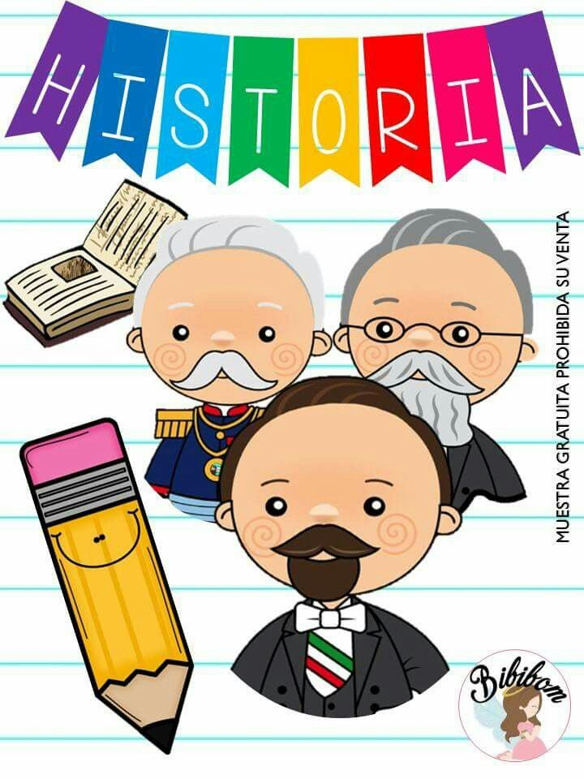

NOMBRE._______________________________________________

RETROALIMENTACIÓN
1° SEMANA
DE APOYO
FECHA:
16 AL 20 MARZO

Santa María de Maipú
Departamento Educación Parvularia

RETROALIMENTACIÓN
GUÍA DE TRABAJO HISTORIA 1
KINDER
OA 2: Apreciar diversas formas de vida de comunidades, del país y del mundo, en el pasado y en el presente, tales como: viviendas, paisajes, alimentación, costumbres, identificando mediante diversas fuentes de documentación gráfica y audiovisual, sus características relevantes.
Contenido: La familia y sus costumbres, TIPOS DE FAMILIA.

RECORDEMOS UN POCO:
¿Qué integrantes tiene en tu familia? ¿Por qué es importante tener una familia? ¿Qué actividades realizas con ella? Comenta con tus padres.
EN ESTE ITEM LOS ALUMNOS/AS DEBERAN IDENTIFICAR MIEMBROS DIRECTOS QUE CONFORMAN SU NUCLEO FAMILIAR, COMENTANDO LA IMPORTANCIA DE ESTOS EN SUS VIDAS, EN BASE A LA DEFINICION QUE LOS ESTUDIANTES COMPRENDEN COMO FAMILIA.
SIGNIFICADO DE FAMILIA
LA FAMILIA, ES EL GRUPO QUE NOS CRÍA, NOS FORMA COMO PERSONAS Y NOS DA AMOR. EXISTEN DIVERSOS TIPOS DE FAMILIA, ALGUNAS MUY NUMEROSAS Y OTRAS MÁS PEQUEÑAS, PERO TODAS SON ESPECIALES.
LUEGO DE OBSERVAR EL VIDEO DE APOYO SE REALIZA UNA SERIE DE PREGUNTAS A LOS NIÑOS Y NIÑAS EN DONDE SE ESPERA QUE MENCIONEN INTEGRANTES QUE ELLOS LOGREN IDENTIFICAR DE SU NUCLEO Y HACER UNA COMPARACION CON EL NUCLEO FAMILIAR QUE LOS RODEA, ADEMÁS SE ESPERA QUE SE REALICE UN FEEDBACK EN BASE A LAS EXPERIENCIAS PERSONALES DE SUS PADRES Y/O INTEGRANTES. Ejemplo: Mi familia se conformaba por……
Ejemplos de preguntas: ¿Cuál de estas se parece más a tu grupo familiar? ¿Cuál de estas se asemeja al grupo familiar de los integrantes que conforman tu familia? (padres y/o cuidadores comentar en base a su experiencia familiar).
POSTERIORMENTE OBSERVAN LA IMAGEN Y SE LES INVITA A PINTAR LA FAMILIA QUE TENGA MAS SIMILITUD CON LA SUYA.

RECUERDA QUE PARA COLOREAR O TOMAR EL LÁPIZ TU HIJO E HIJA DEBEN UTILIZAR LOS DEDOS (PULGAR, ÍNDICE, MEDIO) LO CUAL FORMA LA PRENSÍON PINZAS.
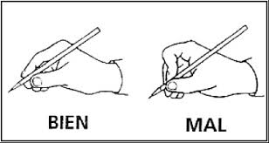

Santa María de Maipú
Departamento Educación Parvularia

EL MAPA CONCEPTUAL ES EL CIERRE DE LA ACTIVIDAD, EN DONDE EL ADULTO DEBE COMPROBAR SI EL O LA ESTUDIANTE COMPRENDIO EL SENTIDO DE LA EXPERIENCIA, ES DECIR SI EL NIÑO O NIÑA LOGRA IDENTIFICAR EN ESTE CASO EL MOTIVO DEL DESARROLLO DE LA GUIA, EN ESTE ITEM SE DEBE OBSERVAR SI EL ALUMNO/A MENCIONA INTEGRANTES DE SU FAMILIA, RECONOCE EL TIPO DE FAMILIA EN EL QUE VIVE, IDENTIFICA CARACTERISTICAS DE GRUPOS FAMILIARES, ETC.
Este soy yo

Yo vivo con

